Онлайн-экспортеры получат скидку до 50% на доставку продукции за рубеж
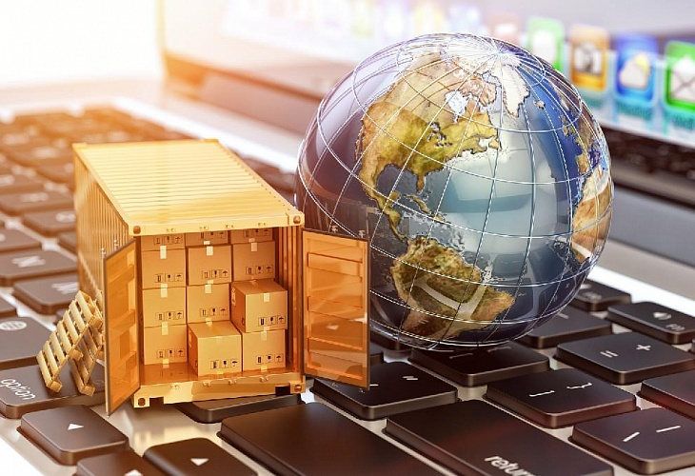
28 декабря 2021 г. вышло Постановление Правительства от 25.12.2021 №2488, которое позволит экспортерам снизить стоимость международной поставки товаров, проданных по каналам интернет - торговли.
Благодаря принятой мере российские компании смогут воспользоваться сниженными тарифами на международные почтовые отправления при продаже продукции, произведенной на территории России, через маркетплейсы.
Размер скидки может составить до 50% от изначального размера тарифа.
Господдержку будут предоставлять почтовым операторам, обслуживающим международные логистические операции, по результатам отбора, проводимого Минпромторгом.
Новые меры были анонсированы на Международном экспортном форуме «Сделано в России», который состоялся 10 декабря в Москве. Тогда эксперты отметили, что компенсация позволит создать дополнительные стимулы для развития продаж через маркетплейсы и повысить конкурентоспособность продукции российских производителей. 28 декабря 2021 г. вышло Постановление Правительства от 25.12.2021 №2488, которое позволит экспортерам снизить стоимость международной поставки товаров, проданных по каналам интернет - торговли.
Благодаря принятой мере российские компании смогут воспользоваться сниженными тарифами на международные почтовые отправления при продаже продукции, произведенной на территории России, через маркетплейсы.
Размер скидки может составить до 50% от изначального размера тарифа.
Господдержку будут предоставлять почтовым операторам, обслуживающим международные логистические операции, по результатам отбора, проводимого Минпромторгом.
Новые меры были анонсированы на Международном экспортном форуме «Сделано в России», который состоялся 10 декабря в Москве. Тогда эксперты отметили, что компенсация позволит создать дополнительные стимулы для развития продаж через маркетплейсы и повысить конкурентоспособность продукции российских производителей.

